Prueba Tecnica

Habi

15 de septiembre de 2022

A tener en cuenta

Las preguntas se pueden contestar en cualquier lenguaje de programación, menos el número 2 que es necesario en consultas SQL. Se pedirá un repositorio público para ver las respuestas de este examen.

1. Nuevo orden mundial

Se le da una cadena *S*. *S* contiene solo caracteres alfanuméricos. Su tarea es ordenar la cadena *S* de la siguiente manera:

Todas las letras minúsculas ordenadas están por delante de las mayúsculas.

Todas las letras mayúsculas ordenadas están por delante de los dıgitos.

Todos los dıgitos impares ordenados están por delante de los dıgitos pares ordenados.

Formato de entrada

Una sola línea de entrada contiene la cadena *S*.

Restricciones

0 *< len*(*S*) *<* 1000

Formato de salida

Salida de la cadena ordenada *S*

Muestra de entrada

S o r ti n g 1 2 3 4

Muestra de salida

gi n o r t S 1 3 2 4

**SOLUCIÓN PUNTO 1 (**Captura de pantalla de la solución**)**

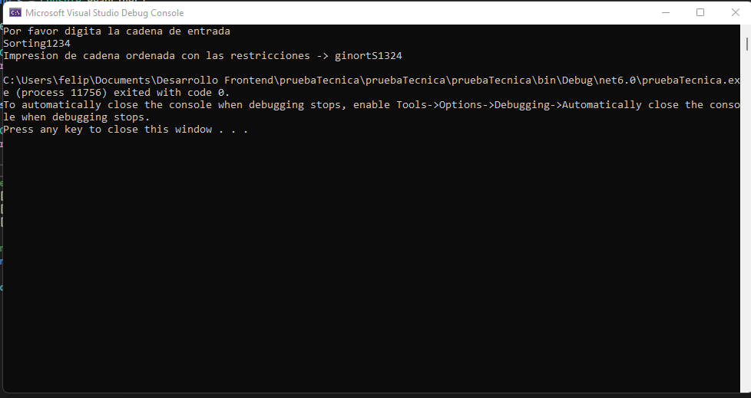

2. Análisis para Marketing

Considere el siguiente esquema relacional

tabla-TIENDA(codigo-tienda: int pk, nombre-tienda: varchar), tabla-BEBIDA(código-bebida: int pk, nombre-bebida: varchar), tabla-BEBEDOR(cédula: bigint pk, nombre: varchar)

tabla-GUSTA(cédula: bigint pk, codigo-bebida: int fk), tabla-FRECUENTA(cédula: bigint pk, codigo-tienda: int fk), tabla-VENDE(codigo-tienda: int fk, código-bebida: int fk, precio: float)

Usando el lenguaje SQL, especifique las siguientes consultas:

1. Los bebedores que no les gusta la colombiana.
2. Las fuentes de soda que no son frecuentadas por Andres Camilo Restrepo.
3. Los bebedores que les gusta al menos una bebida y que frecuentan al menos una tienda.
4. Para cada bebedor, las bebidas que no le gustan.
5. Los bebedores que frecuentan solo las tiendas que frecuenta Luis Perez.
6. Los bebedores que únicamente frecuentan las tiendas que únicamente sirven alguna bebida que le gusta.

**SOLUCIÓN PUNTO 2**

**Solución punto 1 (**Captura de pantalla de la solución)

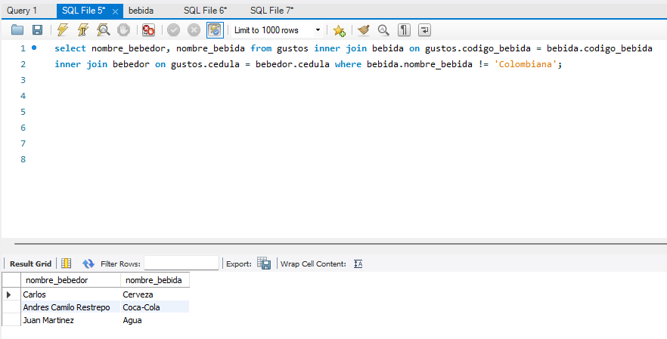

**Solución punto 2 (**Captura de pantalla de la solución**)**

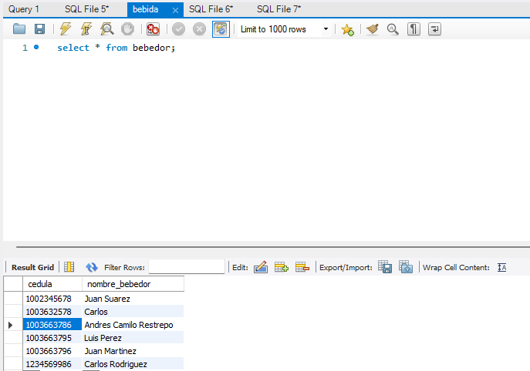

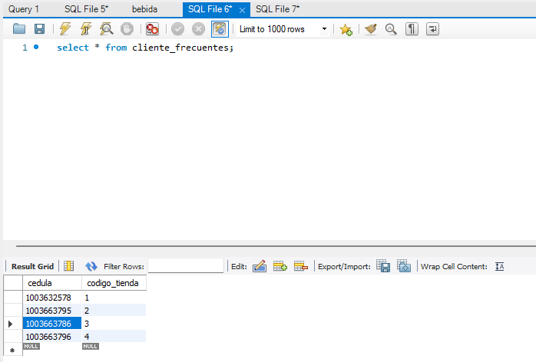

**Codigo de la consulta del punto 2**

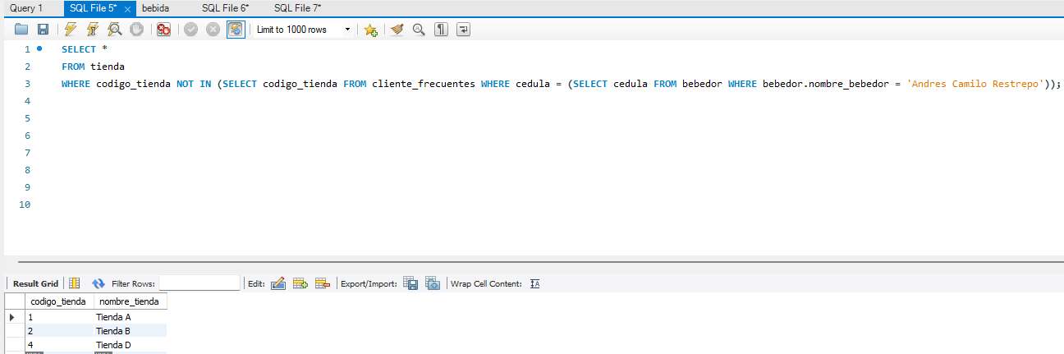

**Solución del punto 3 (**Captura de pantalla de la solución)

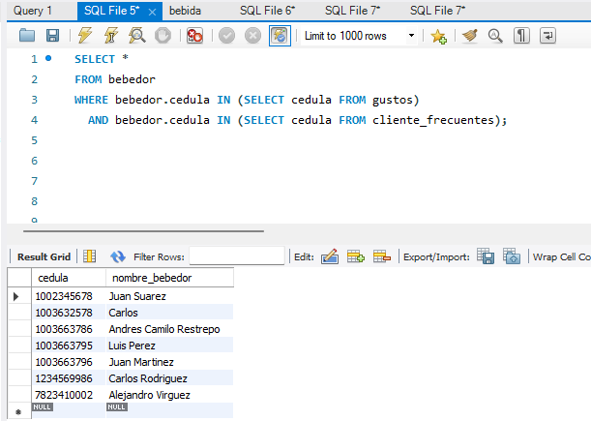

**Solución del punto 4 (**Captura de pantalla de la solución)

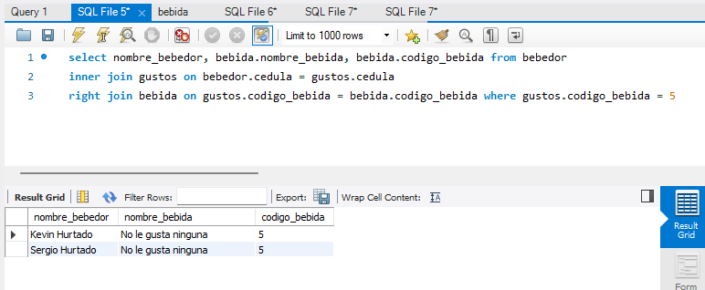

**Solución del punto 5 (**Captura de pantalla de la solución)

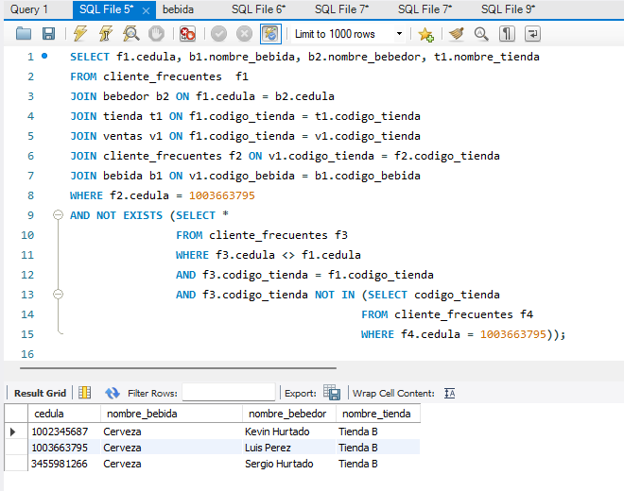

**Solución del punto 6 (**Captura de pantalla de la solución)

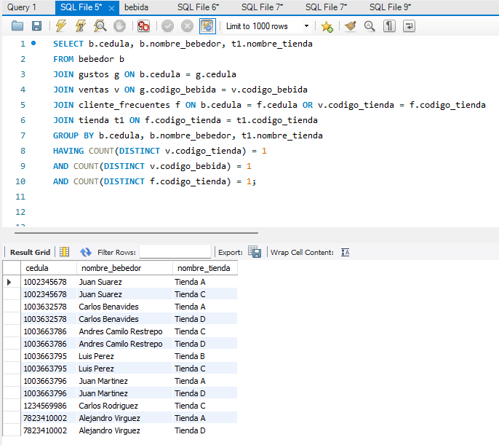

3. Pregunta extra

Se le proporcionar´a un fragmento de marcado HTML. Su tarea es identificar los nombres de dominio únicos de los enlaces o Urls que están presentes en el fragmento de marcado.

Por ejemplo, si el enlace *http://www.habi.co/contacto* est´a presente en el marcado, debe detectar el dominio: habi.co. En caso de que haya dominios de segundo nivel o de nivel superior presentes en el mercado, todos ellos deben ser tratados como únicos. Por ejemplo, si los enlaces

https://youtu.be/ARWg160eaX4

https://youtu.abc.be/ARWg160eaX4

https://youtu.abcd.be/ARWg160eaX4?t=125

están presentes en el mercado, entonces [youtu.be, abc.youtu.be, abcd.youtu.be] deben ser identificados como dominios únicos presentes en el mercado. Los prefijos como ”www. 2”ww2.”, si están presentes, deben ser eliminados del nombre de dominio.

Formato de entrada

Un número entero *N*. Es igual al número de líneas del fragmento de HTML que sigue. Un fragmento de HTML Markup con enlaces incrustados, cuya longitud es de *N* líneas.

Formato de salida

Una línea que contiene la lista de dominios detectados, separados por punto y coma, en orden lexicográfico. No deje espacios al principio ni al final de la línea, ni antes ni después de los nombres de los dominios.

Muestra de entrada

documento con el ejemplo

Muestra de salida

a s k o x f o r d . com ; b n s f . com ; hydrogencarsnow . com ; mrvc . i n d i a n r a i l . gov . in ; web . a r c hi v e . o r g 2

**SOLUCIÓN PUNTO 3 (**Captura de pantalla de la solución**)**

